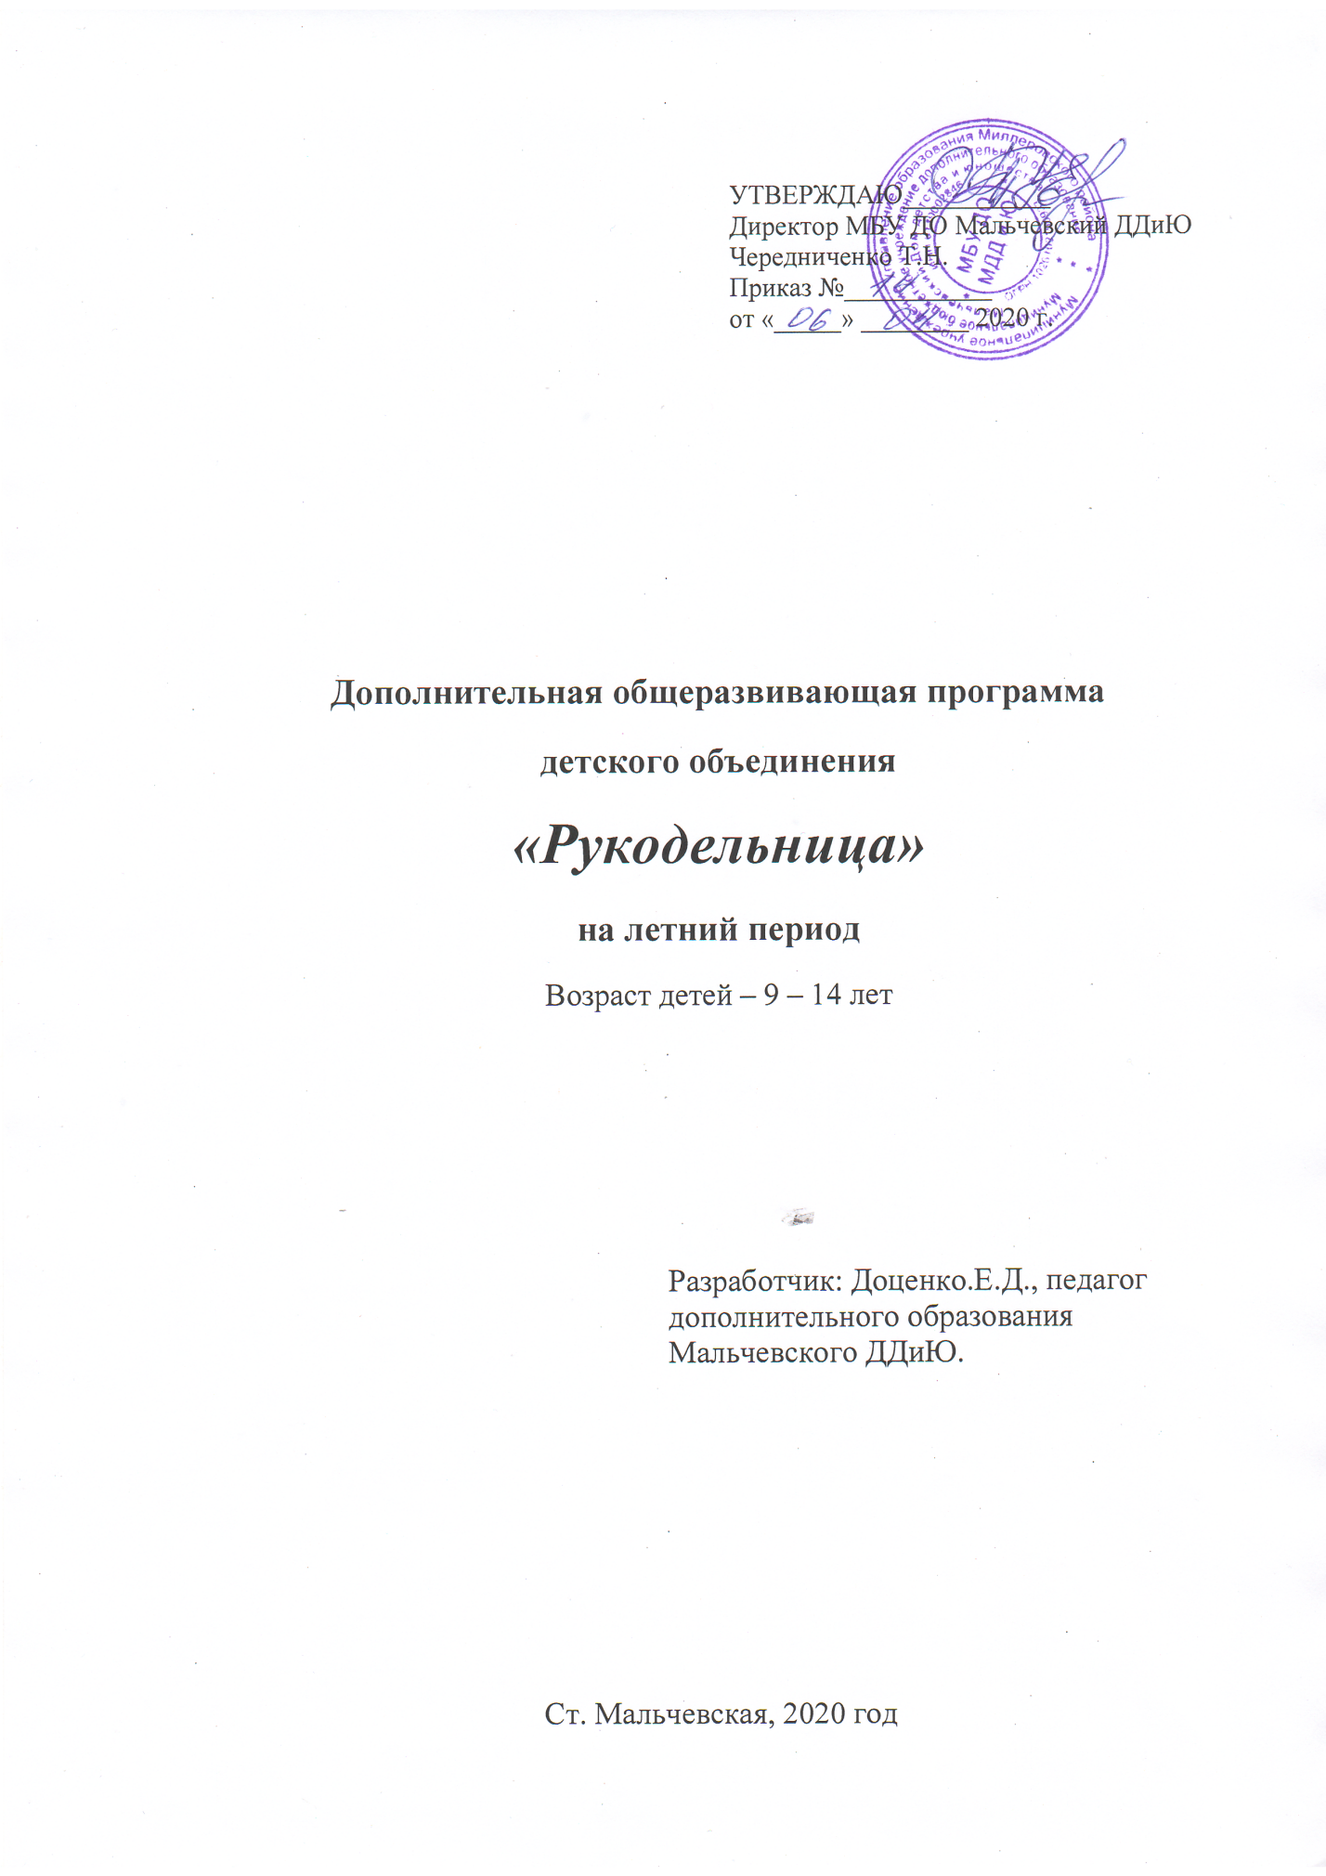

Пояснительная записка
«Через сказку, фантазию, игру, через неповторимое детское творчество — верная дорога к сердцу ребенка. Сказка, фантазия — это ключик, с помощью которого можно открыть эти истоки, и они забьют животворными ключами» В. Сухомлинский.
Лето – это пора отдыха для детей, разрядка накопившейся за год напряжённости, однообразности и учебной рутинности. Лето даёт возможность восполнить израсходованные за учебный год силы, укрепить физическое и психическое здоровье, развить творческий потенциал. Правильная организация летнего отдыха - это путь к совершенствованию личностных способностей, время открытий и приключений, игры и труда, время событий и встреч с чудом, время познания новых людей, а главное – самого себя.

Цели и задачи программы
Цель программы: организация полноценного и безопасного летнего отдыха детей.
Задачи программы:
- создание необходимых условий для организации содержательного отдыха детей;
- развитие познавательной активности, творческого и интеллектуального потенциала детей;
- укрепление навыков здорового образа жизни;
- формирование навыков общения и толерантности;
- расширение и углубление знаний детей о родном селе, его истории, достопримечательностях, людях.

Возраст участников программы
Программа рассчитана на детей от 9 и до достижения 14 лет.
.
Формы и методы реализации программы
Данная программа реализуется через использование групповых, индивидуальных и коллективных форм работы, которые осуществляются с использованием традиционных методов:
- конкурсы;
- игры;
- соревнования;
- праздники;
- экскурсии;
- прогулки;

Одним из важнейших средств и методов организации воспитательного пространства является создание условий для проявления самостоятельности, инициативы, принятия решений и его самореализации.
Принципы, используемые при планировании
и проведения летней площадки
Принципы:
- принцип нравственного отношения друг к другу, к окружающему миру;
- принцип творческого отношения к делу;
- принцип добровольности участия в делах;
- принцип учета возрастных особенностей детей;
- принцип доступности выбранных форм работы;
- принцип безопасности при проведении всех мероприятий.
Тип программы
Данная программа по продолжительности является краткосрочной, т.е. реализуется в течение летнего периода. По своей направленности является комплексной, т. е. включает в себя разноплановую деятельность, объединяет различные направления здорового образа жизни, развития, отдыха и воспитания детей в летний период.
Календарно- тематическое планирование на лето.

№ | Наименование разделов и тем | Всего часов | Дата по плану | Дата по факту
1 | Знакомство. Беседа  По ТБ. | 2 | 2.06 | 2.06
2 | Рисунки на асфальте «Здравствуй лето». | 4 | 4.06  16.06 | 4.06  16.06
3 | Рамки для фотографий. | 6 | 5.06  25.06  26.06 | 5.06  25.06  26.06
4 | Работа с нитками. | 6 | 18.06  19.06  23.06 | 18.06  19.06  23.06
5 | Подвижные игры на воздухе. | 4 | 9.07  27.08 | 9.07  27.08
6 | Соленое тесто. Панно композиция «Урожай»». Изготовление корзины с фруктами. | 4 | 11.06  28.08 | 11.06  28.08
7 | Кроссворд «Лето впереди». | 4 | 9.06  30.06 | 9.06  30.06
8 | Бисер фенички. | 6 | 2.07  3.07  21.08 | 2.07  3.07  21.08
9 | Ах, какое наше лето. Игры, конкурсы викторины. | 4 | 7.07  25.08 | 7.07  25.08
 | ИТОГ | 40

Содержание программы на лето.
1. Знакомство. Беседа по ТБ.
ЦЕЛЬ: Создать творческое стремление и вызвать интерес к созданию изделий. Продолжать знакомиться с правилами техники безопасности и оборудование рабочего места.
Рассказать, какие нужны инструменты, материалы для работы.
2. Рисунки на асфальте «Здравствуй лето».
ЦЕЛЬ: Создать творческую веселую атмосферу.
Рассказать о материале для творчества.
Рисуем мелом на асфальте.
3. Рамки для фотографий.
ЦЕЛЬ:Рассказатьопроисхождениифотографий https://sites.google.com/site/photographer1161997/photographer.
Рассказать о материале для творчества показать готовую работу.
Изготовление рамок.
4.Работа с нитками.
ЦЕЛЬ: Продолжаем учиться создавать кукол из ниток. Продолжаем работать с нитками и поговорим об их разновидностях. Развивать терпение. Воспитывать трудолюбие
Рассказать о материале для творчества показать готовую работу.(svoimiukami/guu/kak-piesti-fenezki)
Изготавливаем кукол из ниток.
5. Подвижные игры на воздухе.
ЦЕЛЬ: Играть, двигаться на свежем воздухе.
6. Соленое тесто.
ЦЕЛЬ: . Продолжаем учиться изготавливать соленое тесто. Развивать совершенствование мелкой моторики рук. Воспитывать усидчивость.
Беседа об изготовлении пластичного материала(рецепт) www.testoplastica. ru
Изготовление корзины с фруктами.
Панно композиция «Урожай»».
7. Кроссворд «Лето впереди».
ЦЕЛЬ: Разгадываем летние кроссворды.
8. Бисер фантазии.
ЦЕЛЬ: Узнать об истории возникновения бисера и стекляруса. Познакомиться со схемами плетения цветов и деревьев. Актуальность промысла в современной жизни. Развивать фантазию и трудолюбие. Воспитывать усидчивость.
Продолжаем читать схемы.
Плетем из бисера.
9. Ах, какое наше лето. Игры, конкурсы викторины.
ЦЕЛЬ: Играем и отдыхаем.

Литература для программы.
1.Матюхина Ю.А. «Вязание крючком» Ростов н/Д,2007г.
2.Новикова И.В. «Аппликация из природного материала» Ярославль,2008г.
3.Ткаченко Т.О. «Мягкая игрушка» Ростов н/Д 2004г.
4.Яковлева Д.Е. «Дополнительное образование. Словарь-справочник.»Москва 2007г.

Литература для детей.
1.Грушина.Л.В. « Живые игрушки» Смоленск,2005г.
2.Конышева Н.М. «Технология» Смоленск ,2008г.
3.Плотникова Т.Ф. «Умелые руки» Ярославль,2009г.
4.Фролова Т.О. « Мягкая игрушка» Москва,2005г.
5.Шалда В.В. «Цветы из ткани» Москва,2005г.

Литература для педагога.
1.Джейн Дженкинс «Узоры из бумажных лент» Москва 2003г.
2.Иванова Л.В. «Цветы» Москва 2006г
3. Конышева Н.М. «Технология» Смоленск ,2008г.
4.Шквыря Ж.Ю. «Дополнительное образование. Словарь – справочник.» Москва 2004г.
5.Гулидова О.Г. «Деревья из бисера» Москва 2013г.
6.Божко Л.С. « Бисер. Уроки мастерства. » 2012г.

